
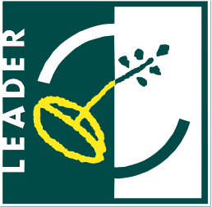
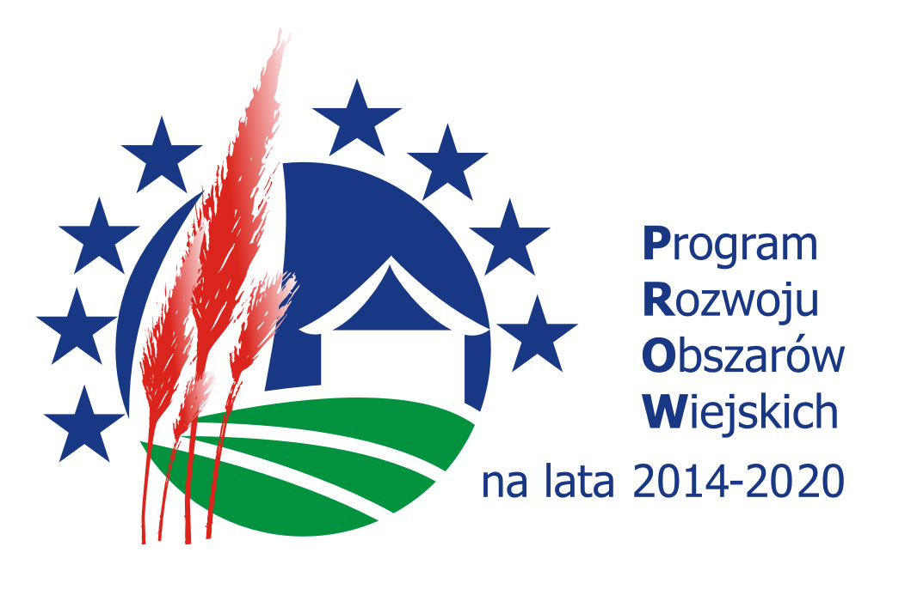

„Europejski Fundusz Rolny na rzecz Rozwoju Obszarów Wiejskich: Europa inwestująca w obszary wiejskie”

Iwkowa, 08. 09.2016 r.

ZAPROSZENIE

Serdecznie zapraszamy członków Rady Stowarzyszenia „Na Śliwkowym Szlaku” na szkolenie, które odbędzie się dnia 14 września tj. (środa) o godz. 16.00 w Centrum Kultury
i Promocji Gminy Łososina Dolna (gmina Łososina Dolna).

Przedmiotem posiedzenia będzie wybór Zastępcy Przewodniczącego Rady Stowarzyszenia
„Na Śliwkowym Szlaku” oraz omówienie bieżących kwestii dotyczących pracy członków Rady Stowarzyszenia „Na Śliwkowym Szlaku”.
.
Program posiedzenia:
- Otwarcie posiedzenia.
- Wybór Zastępcy Przewodniczącego Rady Stowarzyszenia „Na Śliwkowym Szlaku”
- Bieżące kwestie dotyczące pracy członków Rady Stowarzyszenia „Na Śliwkowym Szlaku”.
- Wolne wnioski.
- Zakończenie posiedzenia.

